澳大利亚昆士兰大学
访学项目介绍
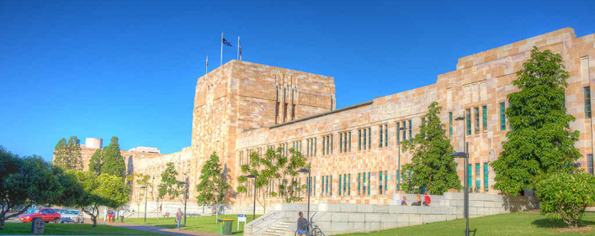
- 昆士兰大学简介
- 创建于1909年，澳大利亚顶尖学府，澳大利亚菁英大学集团 Group of Eight （八大名校联盟）的成员之一；
- 2019美国新闻与世界报道全球大学综合排名第42；2019 QS世界大学排名第48；2018上海交大世界大学学术排名第55；
- 下设六所学院，拥有八所世界顶级的研究所，学生数量超过5万2千人；教学质量与学术声誉卓著，是荣获教学类奖项最多的澳洲大学；
- 强势专业包括环境/生态学、作物与动物科学、农业科学、社会科学、生物与生物化学、经济学与商科等；
- 学校位于澳大利亚东南部的旅游名城布里斯班，毗邻著名的黄金海岸，气候温和，四季宜人，是澳洲最宜居、同时也是生活成本最低的城市之一

- 访学项目介绍
【项目概览】
参加昆士兰大学2019年暑期访学项目的学生，有以下三类语言文化课程可供选择：
- 通用英语（General English）
- 国际商务沟通英语（English for International Business Communication）
- 学术英语（English for Academic English）
项目学生与昆士兰大学在读语言学生混合编班，由昆士兰大学进行统一的学术管理与
学术考核，获得昆士兰大学正式成绩单。
【课程日期】
2019年7月15日 – 8月16日（5周）
【课程内容】
- 通用英语（General English）
本课程适合从初级到高级各个级别的英语学习者，旨在提升学生日常生活、
工作或出行所需的英语综合运用能力，比如讨论新闻事件、分享意见、理解电影或网站的原文内容、撰写邮件或笔记、清晰准确地进行对话交流等。
- 国际商务沟通英语（English for International Business Communication）
本课程旨在提升学生在国际商务情境中的英语综合运用能力，学生将掌握商业专
业术语与实践，提高商务演讲技巧，学习撰写不同类型的商务文件，以及如何积极地参与商务会议。课程共分为两个级别。
- 学术英语（English for Academic English）
本课程适合希望提升实用学术英语水平的学生。通过学习，学生可以更加自信地
参加学术讲座、记录笔记、撰写学术文章、阅读学术内容、参与学术讨论以及进行学
术演示。课程共分为三个级别。

昆士兰大学的语言文化课程每周的课时为约20小时， 每个班学生人数不超过18人，以保证最佳的教学效果。

项目学生均可获得昆士兰大学正式注册的学生证，凭借学生证可在项目期内，按校方规定使用学校的校园设施与教育资源，包括图书馆、健身房、活动中心等。学生将入住由校方管理并安排的寄宿家庭（含餐），使学生能够更加近距离地体验当地社会文化，迅速提高自己的语言水平。

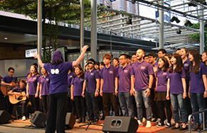
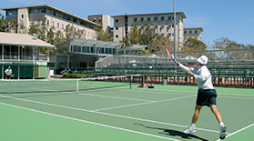
课堂之余，学生可以免费或付费参加语言中心或昆大组织的各类文化体验活动，比如合唱团、口语俱乐部、体育活动、舞蹈社团、瑜伽与冥想、摄影、创业协会等。

【项目证书】
顺利完成所有课程，并通过学术考核的学生，将获得昆士兰大学出具的正式成绩单及学习证明。

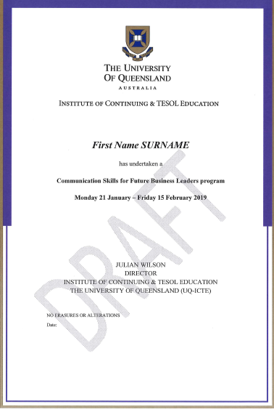 图：昆士兰大学语言文化课程项目证书样图

